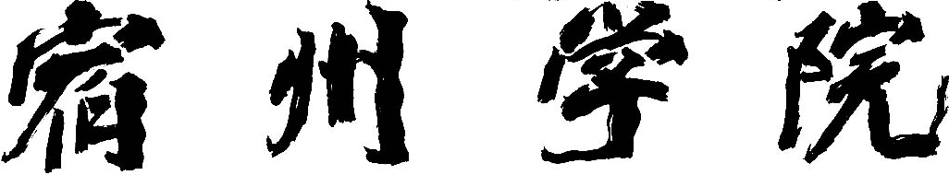
毕业论文（设计）成绩评定书
宿州学院 信息工程 学院毕业论文（设计）工作领导小组于 2016 年 5 月 21 日审查了 软件工程 专业 吴贞利 的毕业论文（设计）并对其成绩进行评定，评定结果如下。
分值构成 | 指导教师成绩 | 评阅教师平均成绩 | 答辩成绩 | 总评成绩 | 折合等级
分数（百分制）
所占比例 | 30% | 30% | 40%

信息工程 学院毕业论文（设计）工作领导小组
组长（签名）
2016年 5月 25日

